Hacia una hermandad eclesial y ecológica integral para la Amazonía
por Mauricio López Oropeza el 12/01/2022 00:00

En la Amazonía ha tomado tiempo armonizar ámbitos específicos como la diversidad institucional, las estructuras eclesiásticas, los estados naciones distintos, las congregaciones y carismas diversos, las identidades culturales, los idiomas diferentes, pero todo ha partido de la certeza de que solos no podemos, ante los desafíos enormes en este territorio. Por ello, estamos llamados a responder juntos ante los graves signos de crucifixión de tantos hermanos y hermanas indígenas y campesinos, ante las expresiones de muerte cotidiana e irreversible de nuestra hermana Madre Tierra a lo largo y ancho de este amenazado y frágil ecosistema.
En Querida Amazonía, el Papa Francisco ha recogido el clamor de los pueblos indígenas, comunidades campesinas, de los afrodescendientes, y todos los gritos y esperanzas de quienes habitan en este territorio que es fuente de vida para la Iglesia y para el mundo.
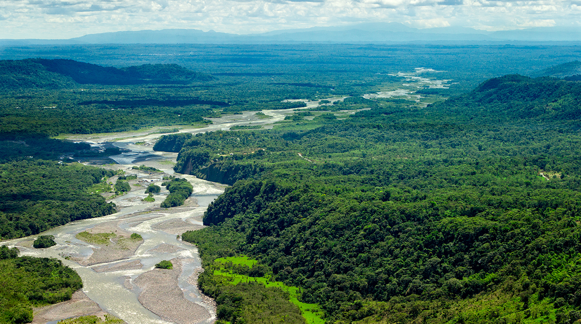
En este sentido, uno de los grandes gestos proféticos del Sínodo Amazónico fue confirmar esta intuición del Espíritu para dar vida a una estructura que posibilite las acciones en defensa de la vida y los territorios con una pastoral orgánica. Uno de esos frutos en ciernes, y en construcción sinodal y paulatina, es la Conferencia Eclesial de la Amazonía (CEAMA), un cuerpo eclesial que incluye a la diversidad de toda la presencia de nuestra Iglesia en el territorio; una instancia que está buscando cómo echar para adelante e implementar todos los lineamientos y propuestas del Sínodo que requieran de una estructura formal, de largo aliento, con identidad institucional propia, y con un fuerte enfoque hacia los nuevos caminos para la Iglesia.

Dios, nuestra única esperanza
En 2019, a la par con el proceso sinodal, presenciamos atónitos como los incendios en la Amazonía arrasaron con todo a su paso; hechos que se repitieron en los años siguientes, incluso ante la cuarentena por la Pandemia. Brasil, Perú y Bolivia, en ese entonces, fueron los mayores afectados. Sin duda, puede considerarse como un crimen a manos de, o con la complicidad de instancias privadas, y donde también tomaron parte en acción y omisión instancias gubernamentales que se supone tienen la misión de proteger los ecosistemas, la vida, los pueblos y a las comunidades que allí habitan. Muchos representantes oficiales han fallado, gravemente, en esta vocación prioritaria de defender la vida, por darle privilegio a otros intereses que generan rédito económico o político.
En este mismo sentido de la reflexión crítica, todos y todas debemos reflexionar en torno al consumo que hacemos, si no consumimos productos asociados a la expansión a la frontera agrícola y ganadera de la Amazonía para el monocultivo de estas grandes haciendas que están violentando a las poblaciones indígenas y tierras protegidas, podríamos generar acciones de presión que sabemos tienen un efecto real en los intereses de estos grupos de poder. También debemos ejercer el poder del voto –aún en una democracia limitada y debilitada como la de nuestros países–, lo cual permitiría tomar una mayor conciencia ciudadana. Es impresionante ver en Brasil cómo se le ha dado el poder a un político como Jair Bolsonaro, quien desde el principio de su campaña había amenazado con ir en contra de toda política ambiental, con una intención explícita de destruir la Amazonía y perseguir a sus pueblos, y, por ende, una postura en contra del planteamiento de la doctrina social de la Iglesia.

La ministerialidad diaconal laical al servicio de la Amazonía
El modelo pastoral en la Amazonía tiene que ser marcadamente laical, o no será. Las experiencias desde los territorios dan cuenta de ello. De igual modo, las comunidades eclesiales de base nos han dado tanta vida en el continente y en la propia Amazonía, por lo que deben ser asumidas como experiencia y modelo que nos ayuden a entender el mejor modo de respuesta orgánica y ministerial a los desafíos de este territorio. De allí que urge un llamado ineludible para superar estructuras clericalistas instaladas, y en cambio abrir paso a esa dinámica de desborde a la que nos ha invitado el Santo Padre en nuevos caminos ministeriales con un marcado protagonismo laical, o de lo contrario, corremos el riesgo de fracasar en la respuesta pastoral que la Amazonía necesita hoy.
Hasta la fecha, el aporte de los diáconos en la Amazonía ha sido muy restringido, solamente se ha animado el desarrollo de estos ministerios en los sitios donde han habido obispos y sacerdotes con apertura para promoverlos, cuando es una necesidad sentida y evidente en la mayoría de comunidades a las que la Iglesia no llega, o en donde no es capaz de pasar de una pastoral de visita a una pastoral de permanencia intercultural e inculturada. Insisto, el tema del diaconado puede y debe promoverse y desarrollarse mucho más ahora, en especial, por aquellas comunidades de fieles que no tienen acceso a la eucaristía, y en las que no hay presencia del sacerdote o de representantes de la Iglesia más allá de una vez por año, o incluso menos.
Tengo la esperanza que los obispos, luego del sínodo, con las claras orientaciones del documento final y de Querida Amazonía, y con el instrumento impulsado por el propio Papa a través de la CEAMA, empiecen cuanto antes a desarrollar muchos más itinerarios formativos y a delegar responsabilidades específicas para estos servidores de la comunidad, y para el desarrollo y promoción de los mismos. Hay experiencias en Ecuador, Perú, Bolivia y Brasil que nos podrían inspirar de muchas maneras en esta dirección impostergable.
En definitiva, la Amazonía necesita de respuestas concretas. Estamos invitados a hacer realidad los sueños del Papa Francisco para afirmar, sostener y ampliar lo que ya tiene vida, y para tratar de promover lo que todavía no se desarrolla, a la luz de una realidad que grita con urgencia por cambios concretos. Igualmente estamos llamados a superar el pecado de la autoreferencialidad, el cual nos impide salir de nuestro modo de “siempre se ha hecho así”. Llegó el tiempo de una nueva ministerialidad, de una nueva obra para la Iglesia, desde la Amazonía iluminando a toda la Iglesia universal, y la cual ya está generando procesos irreversibles.

Por Mauricio López Oropeza. Director del Centro Pastoral de Redes y Acción Social del CELAM

https://www.vidanuevadigital.com/blog/hacia-una-hermandad-eclesial-y-ecologica-integral-para-la-amazonia/?fbclid=IwAR1fhFxjGN4B3I3xg9vxKVeiNHftO03ZZtW6RyJ3n3IzE7G471S9V9UCooE

